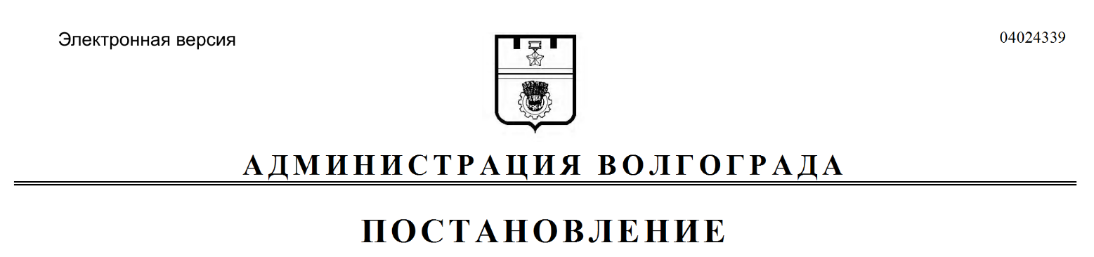
от 13.09.2021 № 876

О признании утратившими силу муниципальных правовых актов Волгограда

Руководствуясь статьями 7, 39 Устава города-героя Волгограда, администрация Волгограда
ПОСТАНОВЛЯЕТ:
1. Признать утратившими силу постановления администрации Волгограда:
1.1. От 20 февраля 2016 г. № 255 «Об утверждении Стандарта антикоррупционного поведения муниципального служащего администрации Волгограда и ее отраслевых (функциональных) и территориальных структурных подразделений».
1.2. От 19 июля 2017 г. № 1164 «О внесении изменения в постановление администрации Волгограда от 20 февраля 2016 г. № 255 «Об утверждении Стандарта антикоррупционного поведения муниципального служащего администрации Волгограда и ее отраслевых (функциональных) и территориальных структурных подразделений».
1.3. От 19 октября 2018 г. № 1469 «О внесении изменений в постановление администрации Волгограда от 20 февраля 2016 г. № 255 «Об утверждении Стандарта антикоррупционного поведения муниципального служащего администрации Волгограда и ее отраслевых (функциональных) и территориальных структурных подразделений».
1.4. От 26 ноября 2018 г. № 1629 «О внесении изменений в постановление администрации Волгограда от 20 февраля 2016 г. № 255 «Об утверждении Стандарта антикоррупционного поведения муниципального служащего администрации Волгограда и ее отраслевых (функциональных) и территориальных структурных подразделений».
2. Настоящее постановление вступает в силу со дня его официального опубликования.

Глава Волгограда В.В.Лихачев

